Komenda Wojewódzka Policji w Krakowie, w skrócie Komenda.
Główny budynek jest przy ulicy Mogilskiej 109 w Krakowie.

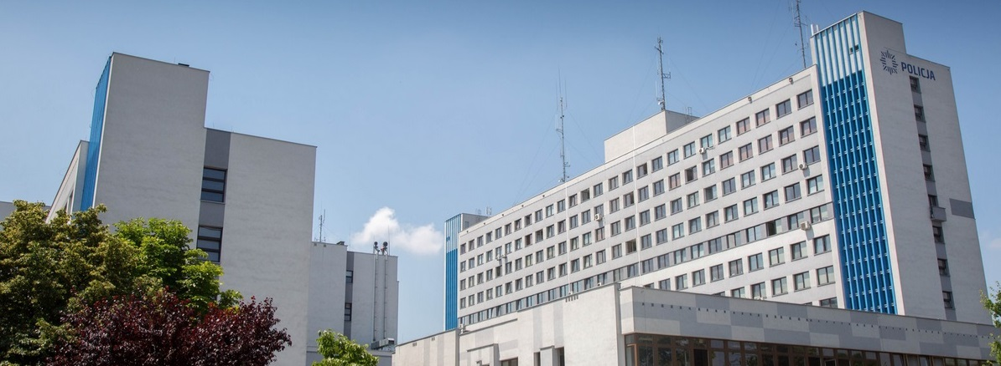

Kierownikiem Komendy jest Komendant Wojewódzki Policji w Krakowie
nadinspektor Michał Ledzion.

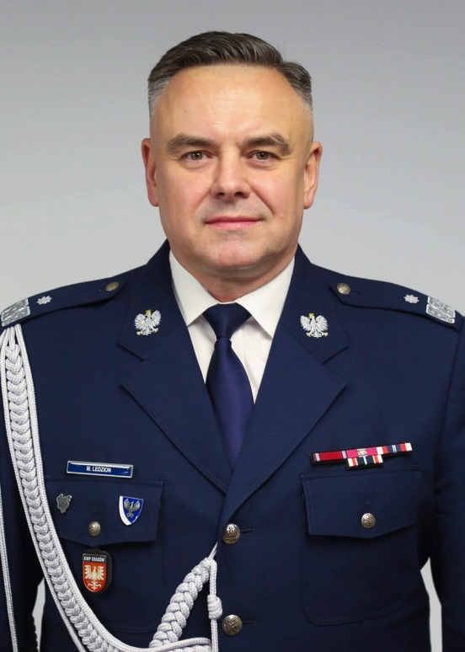
Komendant jest organem administracji rządowej na terenie województwa małopolskiego.
Komendant kieruje Policją na terenie województwa.
Policja jest umundurowaną i uzbrojoną formacją. Policja służy społeczeństwu.
Zadania Policji to ochrona bezpieczeństwa ludzi oraz utrzymywanie porządku publicznego.
Komenda składa się z wydziałów.
Każdy wydział zajmuje się innymi sprawami.
W Komendzie pracują funkcjonariusze Policji oraz pracownicy cywilni.

Komendzie Wojewódzkiej Policji w Krakowie podlegają Komendy Miejskie i Powiatowe Policji na terenie województwa.
Komendom Miejskim i Powiatowym podlegają Komisariaty i Posterunki Policji.

Zgłoszenia o przestępstwach i wykroczeniach należy składać w najbliższej jednostce Policji.

Kontakt:
- możesz do nas napisać list i wysłać na adres:
Komenda Wojewódzka Policji w Krakowie, ulica Mogilska 109, 31-571 Kraków

- wysłać email na adres: poczta@malopolska.policja.gov.pl

- zadzwonić na numer telefonu: 47 83 54 444

- użyć platformy ePUAP: /c5fm2ry03i/SkrytkaESP

Możesz też zadzwonić pod numer alarmowy 112.

Więcej informacji znajdziesz na stronie internetowej Komendy:
https://malopolska.policja.gov.pl

oraz na stronie Biuletynu Informacji Publicznej Komendanta Wojewódzkiego Policji w Krakowie (BIP): http://bip.krakow.kwp.policja.gov.pl

Komenda jest otwarta:
poniedziałek-piątek 7:30-15:30

